

PROCEDIMIENTO SEGURO PARA TRABAJOS CON AIRE DE ALTA PRESIÓN
MX-PR-OP- REV-0 Septiembre 27 de 2022

OBJETIVO

Establecer, implementar y mantener el procedimiento seguro para trabajos con aire de alta presión relacionado con la perforación RC con la finalidad de evitar lesiones en los colaboradores que realizan la tarea.

ALCANCE

Este procedimiento debe ser de conocimiento y aplicación de todos los supervisores, perforistas y auxiliares de Kluane Services S.A. de C.V. que realicen esta tarea.

RESPONSABLES

Coordinador HSE: Asesorar en la identificación de peligros, evaluación de riesgos y medidas de control para el buen entendimiento de los contenidos en este documento. Apoyar a la Supervisión respectiva solicitante. Controlar que se cumplan las exigencias indicadas en el presente procedimiento.

Supervisor de operaciones: Gestionar los recursos y garantizar que todas las actividades se lleven a cabo de forma segura, de acuerdo con el procedimiento operativo.

Supervisor y prevencionistas HSE: Es responsable de verificar el cumplimiento de las acciones descritas en este documento.

Perforista: Es responsable de:

- Ejecutar la actividad de trabajos con aire de alta presión con sus auxiliares, instruyendo a todas las personas involucradas en el procedimiento.
- Elaborar el ATS (Análisis de trabajo seguro), para el desarrollo de la actividad.
- Opera el perforador SCOUT- RUBBER TRACK MOUNTED RC drill siguiendo todas las reglas de seguridad y procedimientos.

Auxiliares: Ayudar al perforador siguiendo todas las reglas y procedimientos de seguridad.

Cualquier anomalía en el recurso, material o condición Subestándar que sea detectada se comunicará de forma inmediata al supervisor de operaciones, quien tendrá que tomar las medidas correctivas que el caso demande.

DEFINICIONES

ATS: Proceso de evaluación y control de riesgos operacionales, cuyo propósito es permitir a todos los trabajadores, identificar y controlar los riesgos que se presentan ANTES, DURANTE y DESPUES de cada tarea en el quehacer diario, basado en 5 pasos: Parar, Pensar, Identificar, Planificar y Proceder.

El análisis de trabajo seguro es una actividad que se debe realizar personalmente el perforista cada vez que se va a inicia turno, para visualizar cuales son los peligros involucrados en la misma.

Inspección de plataforma: Proceso de evaluación de riesgos de equipos, herramienta y plataforma de perforación, cuyo propósito es permitir a todos los trabajadores, identificar y validar el buen estado de las herramientas, accesorios y equipos dentro de plataforma, antes y al finalizar la jornada de labores. La inspección de plataforma es una actividad que se debe realizar en grupo (por los dos auxiliares), de manera diaria y antes de inicio de labores, con la intención de garantizar el buen estado de los equipos.

Observación de trabajo seguro: Proceso de evaluación y monitoreo, el cual permite que el prevencionista de seguridad constate que el ATS e IP (inspección de plataforma) se estén llevando a cabo en los términos de este escrito.
La observación de trabajo seguro se estará llevando a cabo de manera diaria por el prevencionista HSE en proyecto con el objetivo de que se valide y cerciore que las medidas de seguridad son claras y son del conocimiento de todo el personal operativo.

Charla de 5 minutos: Charla sobre temas de seguridad básicos y relacionados a las actividades propias de la operación.

E.P.P: Es el “Equipo de Protección Personal” que debe tener cada uno de los miembros del personal involucrado en el proceso, y que debe ser el adecuado para el tipo de tarea que va a realizar. Por ejemplo: casco, gafas de seguridad, protectores auditivos, overol, guantes, botas de seguridad.

DESARROLLO

Los sistemas de aire comprimido pueden comprender

- Compresores, booster y mangueras asociadas
- Mangueras de muestra
- Ciclones de muestra
- Barras de perforación, brocas y martillos
- Mangueras de aire utilizadas para la limpieza

  - Factores de riesgo directos

- Liberación descontrolada de aire a alta presión

  - Factores de riesgo que contribuyen

- Mangueras, acoplamientos y líneas de aire que no son adecuados para el sistema de aire comprimido
- Integridad de mangueras, acoples, empaques y líneas de aire
- Bloqueos dentro del sistema de aire comprimido
- Ausencia o insuficiencia de las restricciones de mangueras
- Material en la corriente de aire
- Proximidad del personal
- Uso indebido del aire comprimido

  - Controles de riesgos

- Las mangueras, acoplamientos, sellos y líneas de aire deben estar debidamente clasificados para el sistema de aire comprimido.
- Instale al menos dos paradas de emergencia en el equipo de perforación y pruébelas regularmente. Uno debe ser en el panel de control y al menos otro en un lugar que es fácilmente accesible durante la operación.
- Instale al menos una parada de emergencia para cada unidad de compresor auxiliar y pruébelas regularmente (sólo realice la prueba de la parada de emergencia del compresor cuando el compresor se descarga y funcionamiento en reposo de lo contrario pueden producirse daños graves en el equipo).
- En caso de fallo de manguera o acoplamiento, utilice las válvulas de bola de alta presión en el circuito para evitar que la manguera suelta cause daños o lesiones a cualquier persona, pero solo si la válvula está accesible en ese momento. Utilice la parada de emergencia en lugar de la válvula si es a la opción en el momento.
- Para evaluar la integridad y supervisar el desgaste de las mangueras, acoplamientos y accesorios, la tripulación de perforación debe revisar diariamente el sistema de aire comprimido y tomar medidas correctivas inmediatas donde sea necesario. Esta tarea debe realizarse antes del inicio de cada turno de perforación.
- Los receptores de aire deben ser inspeccionados regularmente como requisito. Esta tarea debe ser realizada por los Supervisores.
- Para evitar movimientos incontrolados si falla una manguera o un acoplamiento, instale el ajuste para dispositivos, como cadenas, eslingas, medias de manguera de cuerpo entero y whipchecks, en todas las mangueras que tengan aire comprimido. Los puntos de anclaje para los dispositivos de retención deben estar debidamente clasificados y aptos para su propósito.
- Implementar procedimientos para la eliminación segura de bloqueos en sistemas de aire comprimido
- Implementar programas de mantenimiento preventivo para sistemas de aire comprimido.
- Antes de realizar cualquier mantenimiento o reparación, asegúrese de que la presión se libere del sistema de aire comprimido.
- Restringir el acceso a zonas de alto riesgo asociadas con los sistemas de aire comprimido alrededor de todos los compresores y mangueras de alta presión asociadas con cinta de precaución / peligro, estacas, cadena y otros métodos de barrera aprobados.
- Capacitar a todo el personal para comprender la capacidad destructiva de las mangueras de línea de aire de alta presión y asegúrese de que entienden la importancia.
- Eliminar el riesgo de inyección de aire; no utilice mangueras de aire para limpiar al personal o a la ropa.

  - Mangueras de alta presión

Existe la posibilidad de que cualquier manguera presurizada falle si la superficie externa esta deformada, cortada o dañada. Incluso un corte menor puede conducir a la oxidación y la corrosión del cable interno. Las mangueras sujetas a bloqueos internos pueden fallar sin previo aviso.

  - Para evitar daños en la manguera

- Las mangueras no deben tener giros, torceduras o curvas.
- Cada manguera debe tener la longitud correcta– lo suficientemente larga como para flexionar, pero no se exceda.
- No coloque mangueras de baja presión, estas se pueden explotar.
- No permita que las mangueras froten o abrasen contra otros objetos. Usar envolturas (protectora de manguera en zonas de alto desgaste, incluso cuando estén sujetas).
- No conduzca ni camine sobre mangueras presurizadas.

  - Para evitar fallos en la manguera

- Compruebe siempre que las mangueras y acoples de aire estén instalados correctamente. Para estar seguro, mangueras, abrazaderas y acoples deben coincidir y fijarse completamente en la ranura del vástago como se muestra en la figura 1. El conjunto de acoples nunca debe contener piezas que no coincidan. El personal de la empresa debe ser capaz de identificar los acoples de manguera instalados incorrectamente. Deberían observar los acoples de manguera y las condiciones de la manguera durante sus operaciones de trabajo como parte de comportamiento de seguridad proactivo.

Figura 1. Las abrazaderas de manguera están instaladas correctamente en la ranura del vástago.
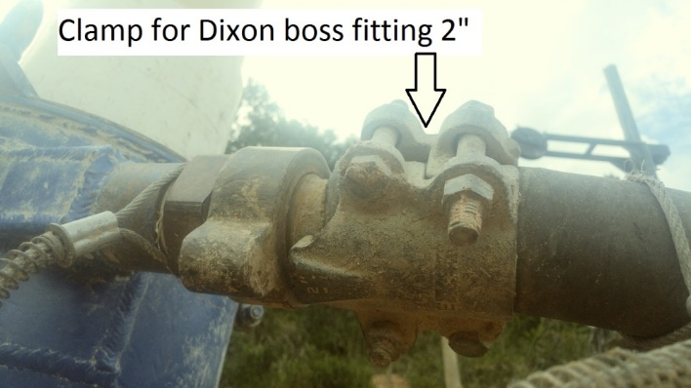

Figura 2. Dixon boss fitting de la manguera de descarga, (izquierdo) unidad nueva, (derecho) unidad vieja.
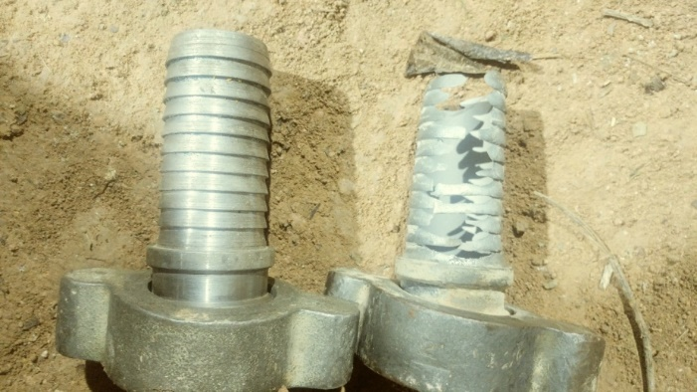

- Inspeccione las conexiones internas de las mangueras puesto que estas se desgastan por el proceso de perforación, lo cual puede ocasionar el desprendimiento de la manguera del anclaje.

- Los equipos de perforación deben llevar a cabo controles de seguridad regulares en todas las mangueras de aire, los acoplamientos de manguera y los dispositivos de retención de manguera (comprobaciones de látigo) como parte del arranque previo al cambio, y listas semanales de verificación de inspección del perforador.

- No sostenga una manguera de descarga ni coloque los pies cerca de ellos. Una manguera enrollada puede salir repentinamente sin control y el impacto pueden causar lesiones graves o mortales.

- Asegúrese siempre de que los controles de látigo, las cadenas de seguridad o las restricciones estén firmemente en cada extremo de las mangueras de alta presión. Se recomiendan los controles de látigo de tipo “de media” porque proporcionan la mejor protección.

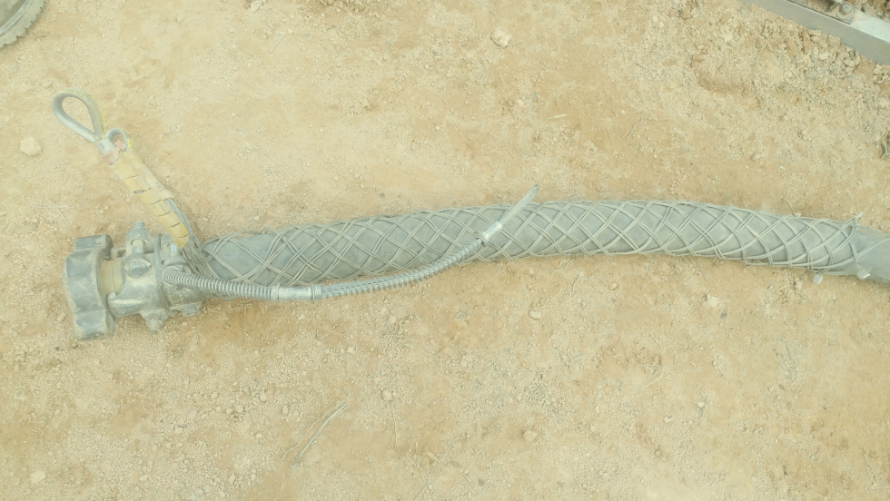

Figura 3. Comprobación de látigo estilo de media de cable.

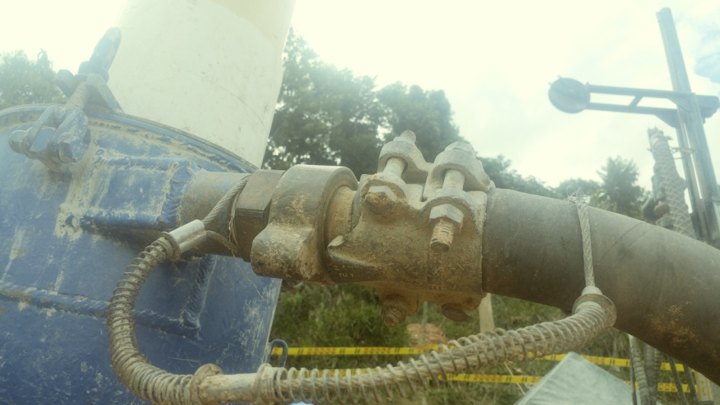

Figura 4. Comprobación de látigo de cable estándar.

  - Limpiando bloqueos en el circuito de aire

Para limpiar bloqueos u obstrucciones en la línea de perforación (tubos), o en las mangueras de descarga, se realiza mediante el uso de la unidad de soplado automático (blowdown) o la copia de seguridad de estilo manual. Se debe tener precaución al utilizar estos sistemas para intentar liberar un bloqueo.

- Al intentar eliminar una obstrucción en el agujero del tubo de perforación, el perforista debe seguir el procedimiento de “Práctica para el vertido de aire”. Este es particularmente el caso cuando el bloqueo no se puede liberar y la presión permanece en la cuerda y el sistema de válvulas. El aire debe entonces ser descargado de acuerdo con el procedimiento.
- Al intentar eliminar un bloqueo situado en la manguera de descarga y el intento no es exitoso, el perforador debe asegurarse de volcar la presión de aire antes de retirar la descarga manguera para una inspección adicional.

La tripulación debe asegurarse de que las mangueras no están flojas antes de activar el “blowdown” puesto que esto generara una explosión al intentar destapar el bloqueo.

DOCUMENTOS DE REFERENCIA

- Inspección de plataforma
- Análisis de trabajo seguro

CONTROLES AMBIENTALES

- Puntos ecológicos para manejo de residuos.
- Uso de charolas y papel absorbente.
- Hule protector colocado en el suelo.
- Uso de kit de control de derrames.

CONTROL DE CAMBIOS

Descripción del cambio | Responsable de aprobación del cambio | A quien se le entrega el documento | Fecha modificación | Rev.
 | José Juan Domínguez Sarmiento | Líderes de proceso | 20/09/2022 | 0
  Documento original
1. Se revisan el procedimiento en general se agregan los controles ambientales para la actividad. | José Juan Domínguez Sarmiento | Líderes de proceso | 24/05/2023 | 1

